**软**

**件**

**需**

**求**

**文**

**档**

项目名称： 在线预约挂号系统

项目经理： 郝俊楠

项目成员：金悦媛、王嘉璇、林汤山、陈秋鑫

目录

1 修订历史纪录 2

2 概述:目的与使用范围 2

3 系统功能需求 3

3.1 系统功能架构 3

3.2 功能1：登录 3

3.2.1 用例图 3

3.2.2 用例描述 3

3.3 功能2：注册 5

3.3.1 用例图 5

3.3.2 用例描述 5

3.4 功能3：挂号 7

3.4.1 用例图 7

3.4.2 用例描述 7

3.5 功能4：取消挂号 8

3.5.1 用例图 8

3.5.2 用例描述 8

4 系统非功能需求 9

4.1 性能需求 9

4.2 可靠性需求 10

4.3 易用性需求 10

4.4 安全性需求 10

4.5 可支持性需求 10

5 系统接口 10

6 术语表 10

7 附录 11

# 修订历史纪录

|  |  |  |  |
| --- | --- | --- | --- |
| 日期 | 版本 | 描述 | 作者 |
| 2016-04-20 | 0.1 | 系统功能架构 | 金悦媛 |
| 2016-04-27 | 0.2 | 用户登录、注册、挂号、取消挂号的需求描述 | 郝俊楠 |
| 2016-06-07 | 0.3 | 科室管理的需求描述 | 金悦媛 |
|  |  |  |  |
|  |  |  |  |
|  |  |  |  |
|  |  |  |  |

# 概述:目的与使用范围

目的：系统需求分析文档用于细化用例，以规范的文本方式表达需求，使得各干系人可以快速理解系统功能，也有利于项目功能模块的划分。

使用范围：需求文档可以用于项目开发前期，捕捉干系人的需求，记录在系统需求文档中。

# 系统功能需求

## 系统功能架构

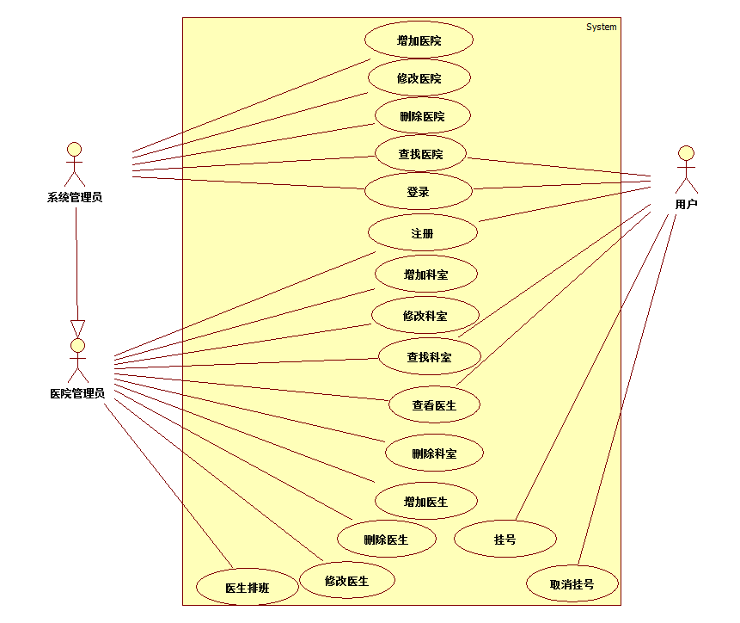

## 功能1：登录

### 用例图

### 用例描述

#### 用例简要描述:

挂号人使用用户名和密码登陆挂号系统。管理员用管理员用户名和密码登陆管理界面。

#### 用例角色:

挂号人 管理员

#### 用例前置条件:

1.挂号人及管理员的用户名和密码已存在数据库里。

2.挂号人或管理员有一台可以联网的计算机或手机。

3.计算机或手机能够通过浏览器访问互联网。

#### 用例后置条件:

挂号人查看或取消自己的挂号订单，也可以创建新的挂号。最高管理员可以对医院数据增删改查，医院管理员可以对科室数据增删改查，科室管理员可以增删改查医生数据，以及医生排班。

#### 用例事件流

**基本事件流:**

1. 挂号人或管理员通过浏览器访问在线挂号系统
2. 挂号人或管理员输入用户名和密码
3. 系统对用户名和密码进行校验
4. 系统返回校验结果，跳转到登陆后的页面

**备选事件流：**

1. 挂号人或管理员的用户名错误

a1. 系统弹出用户名错误或没有该用户信息的提示

a2. 挂号人或离开或重新输入用户名

1. 挂号人或管理员的密码错误

b1. 系统弹出密码错误警告信息

b2. 挂号人或管理员离开或重新输入密码

#### 用例非功能性需求:

1. 界面需求：界面友好、简洁明了。

2. 性能性需求：系统响应时间应在3秒之内。

3. 安全性需求：未经过验证的用户无法访问系统内数据，经过验证的用户只能访问权限范围内的数据。

#### 用例相关业务数据

用户名 密码

#### 用例相关人（描述该用例的提出者和讨论者）

郝俊楠

## 功能2：注册

### 用例图

### 用例描述

#### 用例简要描述:

挂号人登记姓名、身份证号、手机号等身份信息，并设置用户名和密码。

#### 用例角色:

挂号人

#### 用例前置条件:

挂号人提供正确的身份证号和手机号

#### 用例后置条件:

挂号人可以登录系统

#### 用例事件流

**基本事件流:**

* + - 1. 挂号人通过浏览器访问系统注册页面
      2. 挂号人录入身份信息(见词汇表)
      3. 挂号人设置用户名和密码
      4. 挂号人提交表单
      5. 系统验证表单，存储数据，并返回结果
      6. 跳转到结果页面

**备选事件流：**

1. 挂号人输入手机没有通过验证

a1. 系统弹出手机没有验证的错误警告信息

a2. 挂号人或管理员离开或重新验证手机号码

1. 挂号人输入的身份证号和姓名不匹配

b1. 系统弹出身份证和姓名不匹配的错误警告信息

b2. 挂号人或管理员离开或重新录入身份证和姓名

#### 用例非功能性需求:

1. 界面需求：界面友好、简洁明了。

2. 性能性需求：系统响应时间应在3秒之内。

3. 安全性需求：用户的身份信息不能泄露，只能被用户自己访问。

#### 用例相关业务数据

姓名 身份证号 手机号码

#### 用例相关人（描述该用例的提出者和讨论者）

郝俊楠

## 功能3：挂号

### 用例图

### 用例描述

#### 用例简要描述:

挂号人登记选择或新建一个患者信息（见词汇表）、选择预约时间、医院、科室、医生，在线支付后，即可完成挂号

#### 用例角色:

挂号人

#### 用例前置条件:

1. 挂号人已经登陆系统
2. 选择条件的组合还有挂号余量

#### 用例后置条件:

1. 系统存储了这条挂号信息
2. 挂号余量减少

#### 用例事件流

**基本事件流:**

1. 挂号人选择医院
2. 挂号人选择科室
3. 挂号人选择医生
4. 挂号人选择预约时间
5. 挂号人再有余量的号下提交挂号请求
6. 挂号人选择患者
7. 挂号人提交预约订单
8. 系统检查信息和余量，记录这次订单，返回结果
9. 页面显示结果

**备选事件流：**

1. 基本事件流进行到7
2. 系统检查到当前号余量已经为0
3. 系统返回错误结果，提示用户重新选择预约。

#### 用例非功能性需求:

1. 用户交互： 简单易懂

2. 性能性需求：提交预约后1秒之内得到结果。

3. 安全性需求：

* 1. 预约订单中包含的个人信息不能泄露。
  2. 支付过程中保障用户财产安全

#### 用例相关业务数据

患者姓名 患者身份证号 患者手机号

#### 用例相关人（描述该用例的提出者和讨论者）

郝俊楠

## 功能4：取消挂号

### 用例图

### 用例描述

#### 用例简要描述:

挂号人取消掉一个已经挂好的订单，系统根据挂号取消规则（见术语表）进行退款等操作。

#### 用例角色:

挂号人

#### 用例前置条件:

1. 挂号人已经成功预约挂号

#### 用例后置条件:

1. 挂号人收到退款
2. 释放挂号余量

#### 用例事件流

**基本事件流:**

1. 挂号人选择要取消的挂号订单
2. 挂号人选择或输入取消订单的原因
3. 挂号人选确认取消挂号订单
4. 系统根据规则进行退款，并释放挂号余量

**备选事件流：**

1. 挂号人申请取消挂号
2. 挂号人在确认取消挂号中没有确认
3. 退出操作

#### 用例非功能性需求:

1. 用户体验： 防止用户误点，特殊操作提醒用户后果

#### 用例相关业务数据

订单号 用户名 取消原因

#### 用例相关人（描述该用例的提出者和讨论者）

郝俊楠

## 功能5：增加科室

### 用例图

### 用例描述

#### 用例简要描述:

医院管理员可以对增加其所管理医院的科室。

#### 用例角色:

医院管理员

#### 用例前置条件:

管理员成功登陆

#### 用例后置条件:

医院管理员成功对科室记录进行增加功能，科室信息成功保存进数据库

#### 用例事件流

**基本事件流:**

1. 医院管理员进入系统主界面。
2. 系统界面显示各功能选项
3. 管理员选择“管理科室信息”选项
4. 界面跳转，并显示该管理员所在医院的科室列表，显示所有科室
5. 管理员选择“添加科室”功能
6. 页面跳转，进入科室信息填写界面
7. 管理员填写科室名字，科室号，科室介绍，科室地址等信息
8. 管理员“提交”新建立的科室记录
9. 系统提示保存成功，停留当前页面
10. 管理员点击“返回”，返回上一级科室列表页面

**备选事件流**

1. 在7后，医院管理员选择取消

a1管理员点击“取消”选项

a2 系统不做任何改动，返回上一级列表页面

1. 8点提交 当没填写科室名和科室号，或是两者已重复，系统提示提交失败，并自动定位到页面上不符合填写规则的输入框，在输入框的右边以红色字体提示错误信息。

b1. 系统管理员重新修改，再次提交

b2. 点击“返回”按钮，取消当前新建的科室记录，返回上一界面

1. 8点提交，若医院管理员勾选继续添加

c1.将本条记录保存，到基本事件流第6步

#### 用例非功能性需求:

1. 用户体验： 防止用户误点，特殊操作提醒用户后果
2. 界面需求：界面友好、简洁明了。
3. 性能性需求：系统响应时间应在1分钟之内。

#### 用例相关业务数据

医院管理员id，医院id，医院名字，科室名字，科室号，科室介绍，科室地址

#### 用例相关人（描述该用例的提出者和讨论者）

金悦媛

## 功能6：删除科室

### 用例图

### 用例描述

#### 用例简要描述:

医院管理员可以对删除所在医院的科室。

#### 用例角色:

医院管理员

#### 用例前置条件:

管理员成功登陆

#### 用例后置条件:

管理员成功对科室记录进行删除功能，科室信息成功从数据库中删除

#### 用例事件流

**基本事件流:**

1. 医院管理员进入系统主界面。
2. 系统界面显示各功能选项
3. 管理员选择“管理科室信息”选项
4. 界面跳转，并显示该管理员所在医院的科室列表，显示所有科室
5. 管理员勾选要删除的科室前面的复选框
6. 点击“删除”按钮
7. 系统提示，“确认删除该科室信息”
8. 管理员点击“确认”
9. 系统提示，成功删除
10. 管理员点击“返回”，返回上一级科室列表页面

**备选事件流**

a. 在7后，系统管理员选择取消

a1管理员点击“取消”选项

a2 系统不做任何改动，返回上一级列表页面，复选框清空

#### 用例非功能性需求:

1. 用户体验： 防止用户误点，特殊操作提醒用户后果
2. 界面需求：界面友好、简洁明了。
3. 性能性需求：系统响应时间应在1分钟之内。

#### 用例相关业务数据

管理员id，医院id，医院名字，科室名字，科室号，科室介绍，科室地址

#### 用例相关人（描述该用例的提出者和讨论者）

金悦媛

## 功能7：查看科室

### 用例图

### 用例描述

#### 用例简要描述:

医院管理员和用户都可以对查看所在医院的科室。

#### 用例角色:

医院管理员，用户

#### 用例前置条件:

管理员成功登陆

#### 用例后置条件:

管理员成功对科室记录进行查看功能

#### 用例事件流

**基本事件流:**

a.科室管理员查看

1. 医院管理员进入系统主界面。
2. 系统界面显示各功能选项
3. 管理员选择“管理科室信息”选项
4. 界面跳转，并显示该医院的科室列表
5. 管理员点击某一个子科室的名字或搜索
6. 界面跳转，进入科室详细信息界面
7. 管理员查看该科室的信息
8. 在科室详细信息界面点击“返回”，返回上一级，科室列表界面
9. 管理员点击“返回”，系统主界面

b.用户查看

1. 用户进入系统主界面。
2. 系统界面显示各功能选项
3. 用户选择“科室查找”选项
4. 界面跳转，并显示常用的科室列表
5. 用户点击某一个科室的名字或搜索
6. 界面跳转，展示具有该科室的医院排序
7. 用户点击查看某个医院
8. 页面跳转，展示该医院的所有科室
9. 用户点击某一个科室进行查看
10. 页面跳转，展示该科室的详细信息，包括科室名字，科室号，科室地址，科室的医生列表
11. 在科室详细信息界面点击“返回”，返回上一级，科室列表界面
12. 用户点击“返回”，系统主界面

**备选事件流**

无

#### 用例非功能性需求:

1. 用户体验： 防止用户误点，特殊操作提醒用户后果
2. 界面需求：界面友好、简洁明了。
3. 性能性需求：系统响应时间应在1分钟之内。

#### 用例相关业务数据

管理员id，医院id，医院名字，医院地址，科室名字，科室号，科室介绍，科室地址，科室下的医生

#### 用例相关人（描述该用例的提出者和讨论者）

金悦媛

## 功能8：修改科室

### 用例图

### 用例描述

#### 用例简要描述:

医院管理员可以对修改所在医院的科室。

#### 用例角色:

医院管理员

#### 用例前置条件:

管理员成功登陆

#### 用例后置条件:

管理员成功对科室记录进行修改功能，科室信息成功保存进数据库中

#### 用例事件流

**基本事件流:**

1. 医院管理员进入系统主界面。
2. 系统界面显示各功能选项
3. 管理员选择“管理科室信息”选项
4. 界面跳转，并显示该管理员所在医院的科室列表，显示所有科室
5. 管理员点击要修改的科室的名字
6. 页面跳转，进入可接受修改状态
7. 管理员修改科室的信息（无法修改所属医院）
8. 管理员保存修改了的科室信息。
9. 系统提示保存成功，停留在当前页面
10. 管理员点击“返回”，返回上一级科室列表页面

**备选事件流**

a. 在7后，医院管理员选择返回

a1管理员点击“返回”按钮

a2 系统不做任何改动，返回上一级列表页面

#### 用例非功能性需求:

1. 用户体验： 防止用户误点，特殊操作提醒用户后果
2. 界面需求：界面友好、简洁明了。
3. 性能性需求：系统响应时间应在1分钟之内。

#### 用例相关业务数据

管理员id，医院id，医院名字，科室名字，科室号，科室介绍，科室地址

#### 用例相关人（描述该用例的提出者和讨论者）

金悦媛

# 系统非功能需求

## 性能需求

系统相应速度要快（相应时间不可以超过1分钟）；

## **可靠性需求**

系统要有易恢复性，如当填写资料，点击保存前

系统奔溃，此时系统数据库应该保持一致性；

## 易用性需求

界面友好、简介明了。且对复杂功能有一定说明，对错误有提示；

## 安全性需求

用户身份需要认证通过才可以登录。

## 可支持性需求

系统是一个网站系统，具有配置简单的特点，服务器和数据库都在本地搭建，可维护性强。

# 系统接口

# 术语表

|  |  |
| --- | --- |
| 术语 | 解释 |
| 身份信息 | 包括身份证号、真实姓名和手机号码 |
| 患者信息 | 包括患者的真实姓名、身份证号、和手机号，一个挂号人可以为多个患者挂号，也就可以存有多个患者信息 |
| 挂号信息 | 年龄、性别、籍贯、血型等 |
| 挂号取消规则 | 根据取消时间离预约时间的间隔，7天以上退还全部费用，7-2天之内退还80%的费用，2天-12小时退还50%费用，12小时之内不退还费用。 |
| 管理科室 | 对某个医院的某个科室的增删查改 |
|  |  |
|  |  |

# 附录